
СНОВА ВМЕСТЕ !!!
СОВЕРШЕННО НОВЫЙ ФОРМАТ
ГРЕЧЕСКИЙ РАЗГОВОРНЫЙ КЛУБ –
«ΜΟΝΟ ΕΛΛΗΝΙΚΑ» + РОЖДЕСТВЕНСКИЙ СОЧЕЛЬНИК

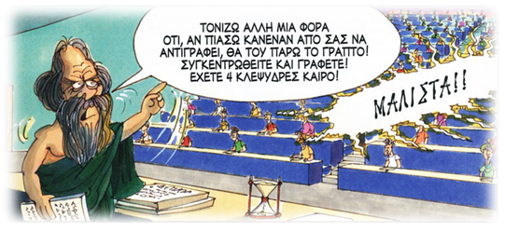
Дорогие друзья! Москва, 26 декабря 2017 г.
В знакомой и привычной всем атмосфере искренней радости, непринужденных улыбок, на фоне греческой музыки, ярких живых красок и живописных греческих пейзажей, изображенных на стенах греческого ресторана «Порто Миконос», в живой, радостной, дружественной обстановке, с непрерывным успехом, с нашими постояльцами но и с новыми друзьями, прошла в воскресенье 24 декабря 2017 года у наших друзей в греческом ресторане двадцать вторая встреча-сессия нашего проекта - Разговорного клуба «Общаться по-гречески - только по-гречески» - «ΕΠΙΚΟΙΝΩΝΟΥΜΕ ΕΛΛΗΝΙΚΑ – ΜΟΝΟ ΕΛΛΗΝΙΚΑ» при Греческом Культурном Центре.
Целесообразность нашего Клуба состоит в том, что в неформальной обстановке все желающие получают возможность погрузиться в атмосферу живого общения на греческом языке, обсудить различные темы, связанные с современной жизнью Эллады, ее культурой и традициями, провести приятный вечер за чашкой чая, кофе, с греческими угощениями в теплой, непринужденной компании единомышленников и носителей языка - модераторов, которые руководят процессом беседы.
Целями создания клуба являются поддержание и совершенствование разговорного навыка у учащихся, помощь в преодолении языкового барьера, расширение знаний, кругозора о греческой культуре, приятное общение на греческом языке!!!
Двадцать третья тема нашего Клуба «Общаться по-гречески – только по- гречески», в результате обсуждения среди наших постояльцев:
«Рождество, Новый Год и Крещение в Греции и в России. Значение, традиции, празднование».
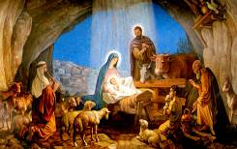
Модераторами нашей встречи стали откомандированный из Греции новый педагог Клавдия Кандилапти и директор ГКЦ Теодора Янници. Наш постоялец Алла представила интересную информацию о традициях празднования Нового Года в России, а другой наш постоялец Наталья, чья дочь Татьяна, только что прилетевшая из Салоник, угостила нас новогодним пирогом василопита, которую мы тут же разрезали. Очень рады, что находящаяся в нем монета, приносящая счастье и везение, попалась нашему новому педагогу, только что прибывшей из Греции, Клавдии Кандилапти. Считаем это очень хорошим знаком.
Известно, что в Греции считается традицией новогодний обычай – разрезание новогоднего пирога – василопиты. Особенностью пирога является запеченная в нем монета. Пирог режут, как только пробьет полночь. Первый кусок – Христу, 2-й – Богоматери, 3-й обычно церкви, 4-й нищему, а начиная с 5-го каждый член семьи берет себе по кусочку. Кому достанется монета, тому выпадет и счастье в новом году. Он же получает и деньги, специально выделенные главой семьи перед нарезанием василопиты. Если монетка окажется в куске, предназначенном Христу, Богородице, церкви или бедному, то деньги дарят церкви или отдают нищему.
Наша встреча прошла очень душевно, эмоционально, завязался живой, интересный диалог и человеческое общение, что не может не радовать.

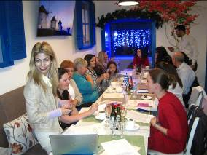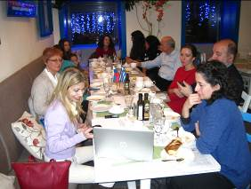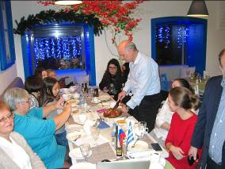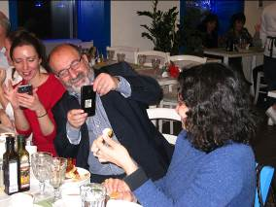
Фотографии встречи доступны по ссылке: https://yadi.sk/d/1CFkTw613QxkCP
По завершению сессии многие из нас плавно перешли в празднование рождественского сочельника, в связи с чем мы не обозначили тему нашей следующей сессии в Новом 2018 Году. Обсудим в наших соц. сетях https://www.facebook.com/Греческий-Разговорный-Клуб-μόνο-Ελληνικά-991010794322440/
Пользуясь случаем, выражаем глубокую благодарность гостеприимным и радушным хозяевам «Порто Миконос» Елене Яннулату и Яннису Космидису за любезное гостеприимство и угощение замечательными сладостями. Пространство «Порто Миконос» вдохновляет нас…
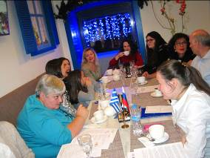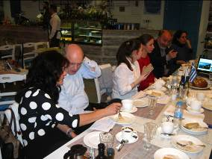
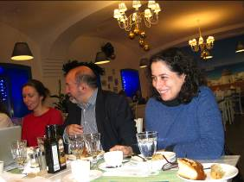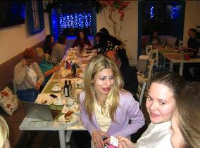
Благодарим всех участников встречи, а также наших постоянных участников за активность, за то, что все время существования нашего Клуба, живут нашей жизнью. Уже полтора года существует проект «Общаться по-гречески - только по-гречески» - «ΕΠΙΚΟΙΝΩΝΟΥΜΕ ΕΛΛΗΝΙΚΑ – ΜΟΝΟ ΕΛΛΗΝΙΚΑ» и с радостью констатируем тот факт, что интерес к нему растет.
Желающих принять участие в следующей встрече просим связаться с координатором клуба Светланой Мартыновой по электронной почте monogreek@gmail.com, hcc@mail.ru или с помощью социальных сетей https://www.facebook.com/Греческий-Разговорный-Клуб-μόνο-Ελληνικά-991010794322440/ для получения дальнейшей информации.
Просим обратить внимание, что для участия во встрече обязательна предварительная запись, в связи с ограничением по количеству участников.

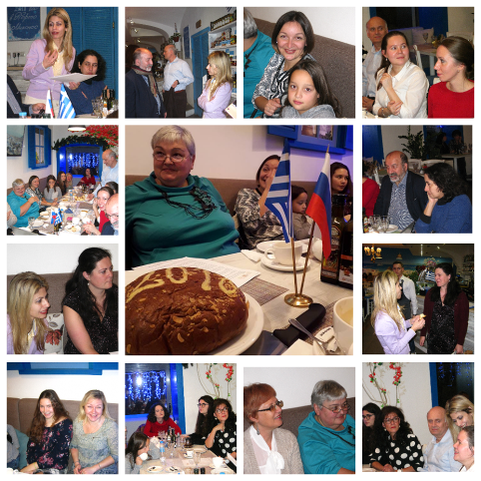

Пользуясь случаем, желаем поздравить Вас с наступающими праздниками Нового Года и Рождества Христова!
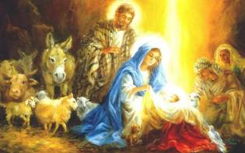
Пусть наступающий 2018 год принесет здоровья, мира во всем мире, счастья, удачи, тепла и света, вдохновения и творчества, умиротворения и гармонии. Пусть он будет полон ярких красок, приятных впечатлений и радостных событий. Пусть вера в чудеса и волшебная сила любви не покидает нас!
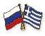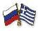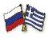
Искренне благодарим Вас за то, что Вы еще один год были с нами, поддерживали нас, участвовали в наших программах, жили нашей жизнью, вдохновляли нас! Продолжаем вместе с Вами и в Новом 2018 Году!!!

Прилагаются фотографии и материалы с мероприятия.

До новых встреч в Новом 2018 году, друзья!
Искренне Ваша,
Теодора Янници,
директор
Греческого Культурного Центра (ГКЦ)

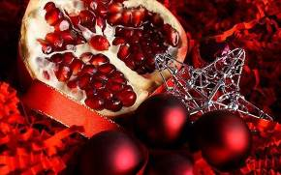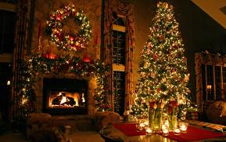

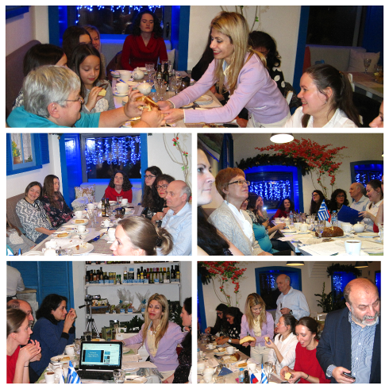

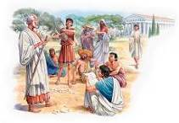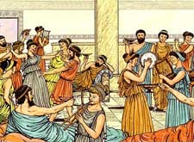
ΠΑΛΙ ΜΑΖΙ !!!

ΕΛΛΗΝΙΚΗ ΛΕΣΧΗ ΔΙΑΛΟΓΟΥ ΚΑΙ ΕΠΙΚΟΙΝΩΝΙΑΣ
«ΜΟΝΟ ΕΛΛΗΝΙΚΑ»
Μόσχα, 26 Δεκεμβρίου 2017
Αγαπητοί φίλοι,

Με την ίδια αμείωτη επιτυχία, συνεχίστηκε την Κυριακή 24 Δεκεμβρίου 2017 στις φιλόξενες εγκαταστάσεις του ελληνικού εστιατορίου «Πόρτο Μύκονος», σε φιλική και αβίαστη ατμόσφαιρα, με ελληνικούς ήχους, μεστά χρώματα και γραφικά ελληνικά τοπία ως μουσικό-εικαστική υπόκρουση, με τα μόνιμα τακτικά μέλη μας, αλλά και με καινούριους φίλους, η εικοστή τρίτη συνεδρία της Ελληνικής Λέσχης Διαλόγου και Επικοινωνίας «Επικοινωνούμε Ελληνικά-Μόνο Ελληνικά». Η Λέσχη «ΜΟΝΟ ΕΛΛΗΝΙΚΑ» εντάσσεται στο πλαίσιο της ευρύτερης παιδαγωγικής-πολιτισμολογικής δράσης μας, προϋποθέτει συναντήσεις, σε τακτική βάση, όπου σε άμεση, αβίαστη και φιλική ατμόσφαιρα οι συμμετέχοντες συζητούν διάφορα θέματα ενδιαφέροντός τους, τα οποία έχουν νωρίτερα επιλέξει και ορίσει. Τη συζήτηση συντονίζουν καθηγητές, φορείς της νεοελληνικής γλώσσας.
Στо πλαίσιо αυτών των συναντήσεων οι μαθητές της ελληνικής γλώσσας έχουν την ευκαιρία να συζητήσουν σε φιλική ατμόσφαιρα διάφορα θέματα που αφορούν το σύγχρονο βίо στην Ελλάδα, τον πολιτισμό και τις παραδόσεις της Χώρας μας, αλλά και να περάσουν μερικές ευχάριστες βραδιές, απολαμβάνοντας τσάι, καφέ και ελληνικά γλυκά με την παρέα παλαιών και καινούριων φίλων, Ελλήνων και Φιλελλήνων. Στόχο των συναντήσεων αποτελεί η ανάπτυξη των γλωσσικών δεξιοτήτων των μαθητών, κυρίως του προφορικού τους λόγου, η διευκόλυνση της προφορικής επικοινωνίας, αλλά και η εμβάθυνση γνώσεων για τον ελληνικό πολιτισμό.
Το θέμα της εικοστής τρίτης συνάντησης της Λέσχης μας, ως διαμορφώθηκε από τα μέλη μας κατά την προηγούμενη συνεδρίαση :
«Χριστούγεννα, Πρωτοχρονιά, Θεοφάνεια στην Ελλάδα και στη Ρωσία.
Σημασία, παραδόσεις, εορτασμός».

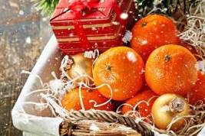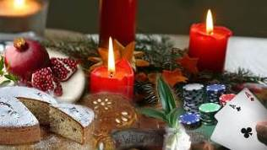
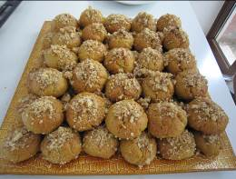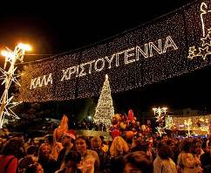
Συντονιστές της συζήτησης ήσαν νεοαφιχθείσα αποσπασμένη στο Κ.Ε.Π. εκπαιδευτικός, φιλόλογος Κλαυδία Κανδηλάπτη και η διευθύντρια του Κ.Ε.Π. Δώρα Γιαννίτση.
Κατά τη διάρκεια της συνεδρίας, οι συμμετέχοντες στη συνάντηση συζήτησαν για τα εορταστικά ήθη και έθιμα σε διάφορες περιοχές της νησιωτικής και ηπειρωτικής Ελλάδας, ενώ η καλή μας φίλη και τακτικό μέλος της Λέσχης μας Άλλα προέβη σε ειδική παρουσίαση για τις πρωτοχρονιάτικες παραδόσεις στη Ρωσία. Η επίσης καλή μας φίλη και τακτικό μέλος της Λέσχης Ναταλία, η κόρη της οποίας Τατιάνα μόλις αφίχθη από τη Θεσσαλονίκη, μάς κέρασε την παραδοσιακή βασιλόπιτα, την οποία ευθύς αμέσως κόψαμε και μοιραστήκαμε.
Χαιρόμαστε ιδιαίτερα που το φλουρί έπεσε στην νεοαφιχθείσα στη Μόσχα εκαπιδευτικό μας Κλαυδία Κανδηλάπτη, το θεωορύμε καλό οιωνό. Της ευχόμαστε καλή εγκατάσταση, θετικές εμπειρίες και βιώματα.
Ως γνωστό, απαράβατο έθιμο της Πρωτοχρονιάς είναι το κόψιμο της βασιλόπιτας. Το χαρακτηριστικό στοιχείο της βασιλόπιτας είναι το νόμισμα που έχει ψηθεί μέσα του. Μόλις το ρολόι χτυπήσει μεσάνυχτα, κόβουν την πίτα. Το 1ο κομμάτι είναι του Χριστού, το 2ο της Παναγίας, το 3ο συνήθως της Εκκλησίας, το 4ο του Φτωχού, και από το 5ο και πέρα κάθε μέλος της οικογένειας παίρνει από ένα κομμάτι. Σε όποιον πέσει το φλουρί, θα έχει καλή τύχη όλο το χρόνο. Επίσης, κερδίζει τα χρήματα που έχει καθορίσει ο επικεφαλής της οικογένειας πριν κοπεί η πίτα. Αν το νόμισμα βρεθεί σ’ένα απ’τα κομμάτια του Χριστού, της Παναγίας ή της Εκκλησίας ή του Φτωχού, τότε τα χρήματα δίνονται στην εκκλησία ή σε κάποιο φτωχό.
Η συνεδρία μας διεξήχθη σε εξαιρετικά φιλικό, ζωντανό κλίμα, αναπτύχθηκε ενδιαφέροντας διάλογος και διαπροσωπική επικοινωνία.

Φωτογραφίες από τη συνεδρία δύνασθε να αντλήσετε aπό τον εξής κάτωθι σύνδεσμο στο Διαδίκτυο: https://yadi.sk/d/1CFkTw613QxkCP

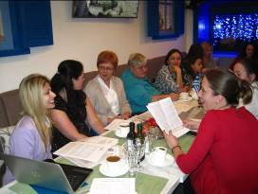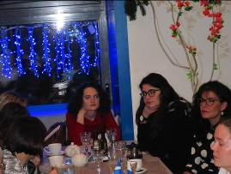
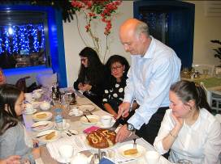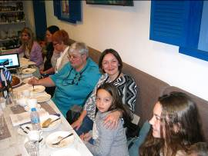
Εξαιρετικοί οικοδεσπότες η Ελένη Γιαννουλάτου και ο Γιάννης Κοσμίδης, ιδοκτήτες του «Πόρτο Μύκονος», τους οποίους ευχαριστούμε ιδιαίτερα για την ευγενική φιλοξενία και το νοστιμότατο κέρασμα ανατολίτικων γλυκών. Ο χώρος πραγματικά μάς εμπνέει...
Με την ευκαιρία, επιθυμούμε να εκφράσουμε την ευγνωμοσύνη μας σε όλους, όσοι συμμετέχουν στη Λέσχη Επικοινωνίας, συντονιστές και μέλη, μοιράζονται απλόχερα τις γνώσεις τους και με την παρουσία τους στηρίζουν αυτό το εγχείρημα ελληνορωσικής σύμπραξης και γέφυρας επικοινωνίας. Εδώ και ενάμισυ και πλέον χρόνο λειτουθργεί δραστήρια η Λέσχη μας Διαλόγου και Επικοινωνίας «ΕΠΙΚΟΙΝΩΝΟΥΜΕ ΕΛΛΗΝΙΚΑ – ΜΟΝΟ ΕΛΛΗΝΙΚΑ» και το γεγονός ότι το ενδιαφέρον του κοινού απέναντι σε αυτό το εγχείρημα διατηρείται αμείωτο και ευρύνεται, μάς χαροποιεί ιδιαίτερα.
Για περισσότερες πληροφορίες και για να δηλώσετε συμμετοχή δύνασθε να απευθύνεστε στην ηλεκτρονική διεύθυνση monogreek@gmail.com, καθώς και στις ιστοσελίδες κοινωνικής δικτύωσης https://www.facebook.com/Греческий-Разговорный-Клуб-μόνο-Ελληνικά-991010794322440/ (αρμόδια η σπουδάστρια του Κέντρου Ελληνικού Πολιτισμού Σβετλάνα Μαρτίνοβα).

Απαραίτητη προϋπόθεση για τη συμμετοχή είναι η υποβολή δήλωσης συμμετοχής, λόγω του περιορισμένου αριθμού θέσεων.
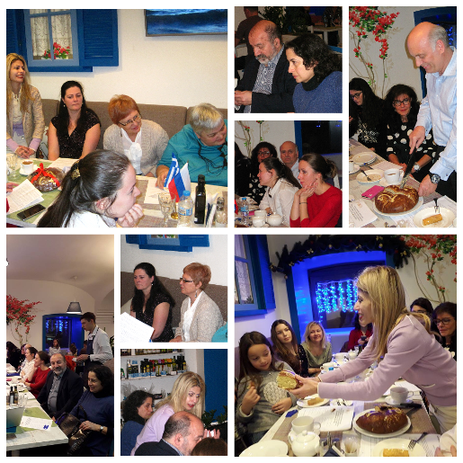

Η συνεδρία μας αυτόματε εξελίχθηκε σε Χριστουγεννιάτικο ρεβεγιόν, δια τούτο δεν ορίσαμε την ημερομηνία και τον τόπο της επόμενης συνάντησής μας το Νέο Έτος 2018. Παρακολουθείτε τα νέα μας στο Δικτυότοπο https://www.facebook.com/Греческий-Разговорный-Клуб-μόνο-Ελληνικά-991010794322440/ !
Δραττόμεθα της ευκαιρίας και σάς ευχόμαστει Καλά Χριστούγεννα και Ευτυχισμένο το 2018, με υγεία, ειρήνη, δημιουργία, έμπνευση και πρόοδο, εσωτερική γαλήνη και αρμονία, σωματικό και ψυχικό σθένος, φώτιση και πίστη στη μαγική δύναμη της αγάπης!
Σας ευχαριστούμε θερμά που ζήσατε μαζί μας και αυτή τη χρονιά, που ήσασταν κοινωνός και μέτοχος των προσπαθειών μας, συνοδοιπόρος και εμψυχωτής μας.
Συνεχίζουμε άοκνα μαζί και το Νέο Έτος 2018.
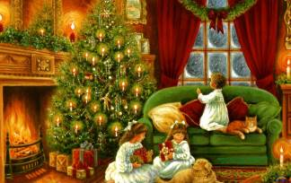
Eπισυνάπτονται φωτογραφίες και υλικό από τη συνεδρία.
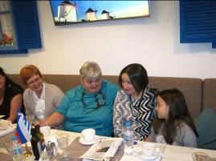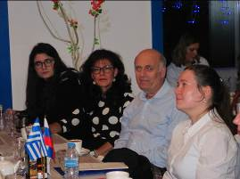
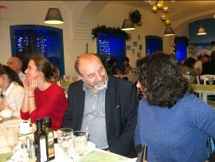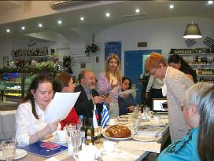
Καλή αντάμωση, φίλοι μας, του χρόνου, το Νέο Έτος 2018!

Με εκτίμηση
Δώρα Γιαννίτση,
δ/ντρια Κέντρου Ελληνικού Πολιτισμού-Κ.Ε.Π.

